附1

**纳米导电接地线外径尺寸检验测量不确定度评定**

测量过程：纳米导电接地线外径尺寸检验

测量方法：纳米导电接地线外径尺寸检验测量控制规范

测量设备：数显卡尺（0-150）㎜，最大允许误差：±0.03㎜

建立数学模型

f =m 式中：f为被测物体的厚度；m为数显卡尺显示的数值。

1. 输入量不确定度评定

1.测量重复性引入不确定度*u1*

在同一样品上，用数显卡尺上连续测量10次，得到一组测量列为：40.06；40.09；39.97；40.08；39.93；39.95；39.97；40.06；40.08；40.05；

平均值为40.02

其单次标准差为：

*S* ==0.06㎜

在实际测量中，在重复性条件下连续测量5次，*u*1==0.03㎜

2.数显卡尺误差引入不确定度*u*2

数显卡尺的最大允许误差：±0.03㎜

包含因子，所以

*u2* =0.03/=0.02mm

二．合成标准不确定度的计算:

0.04mm

三．扩展不确定度的评定

取包含因子*k*=2，扩展不确定度为: 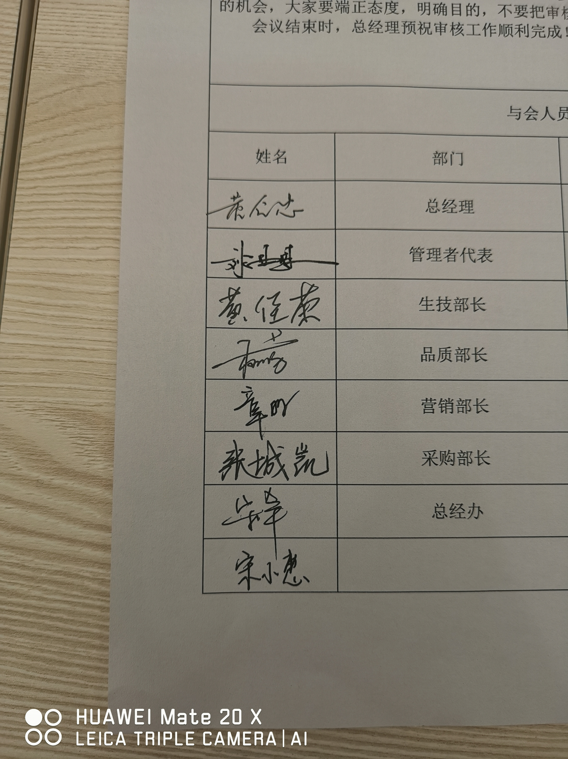

*U* =*k*×=2×0.04≈0.08mm